21.02.2022
Работа ученика 5 класса МБОУ «Большеатменская СОШ»
_________________________________________________________

___________ это устройство, предназначенное для выполнения какой-либо работы путём преоб-разования одного вида энергии в другой.  ___________ это устройство предназначенное для облегчения физического и умственного труда |  | - Допишите нужное слово
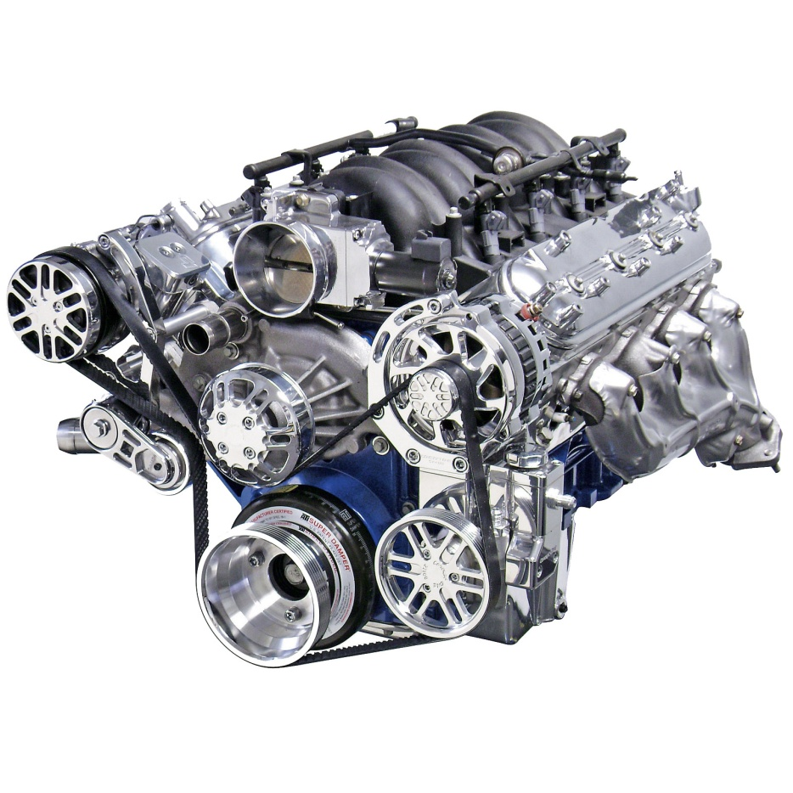  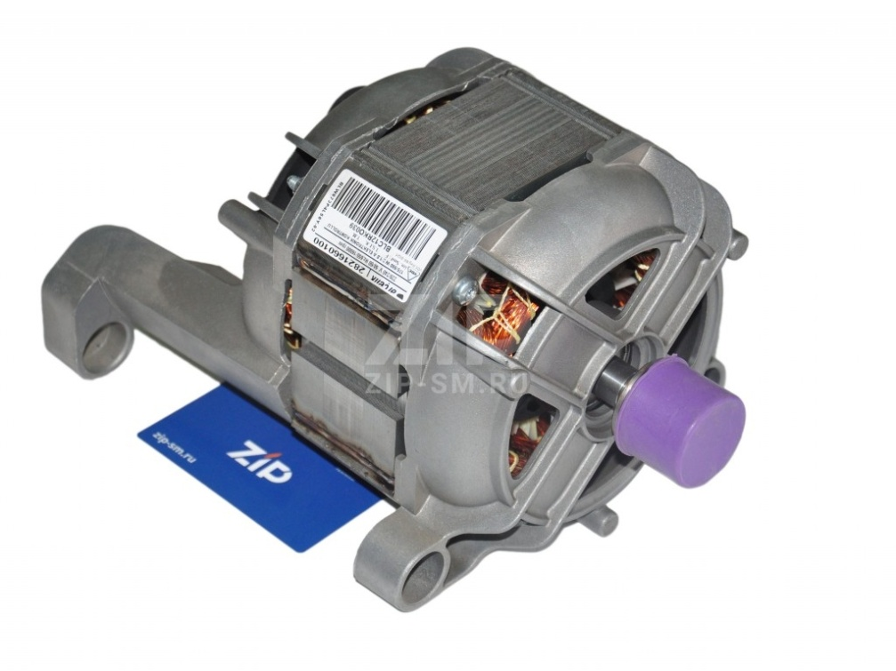 |  | 2.Определите вид машин  .______________________________________превращают энергию любого вида в механическую, например электрическую в механическую (стиральная машина) или тепловую в механическую (двигатель в автомобиле).
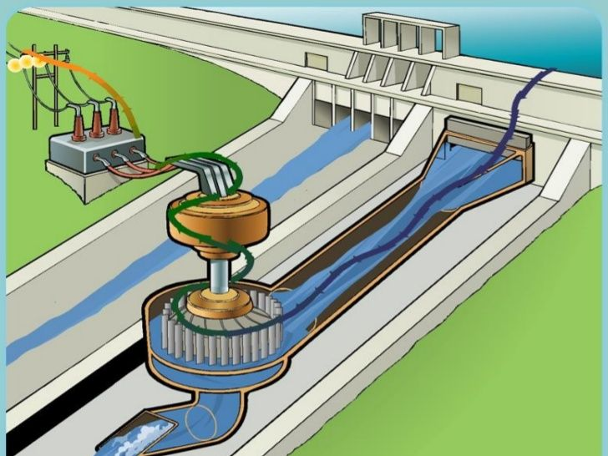  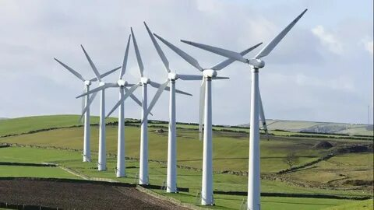 |  | ________________________________ преобразуют механическую энергию в другой вид энергии, например: турбина электростанции превращает энергию текущей в реке воды в электрическую энергию.
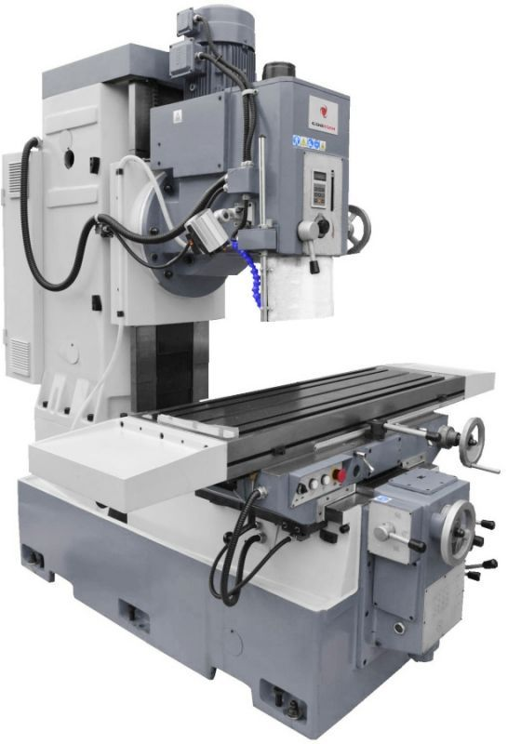  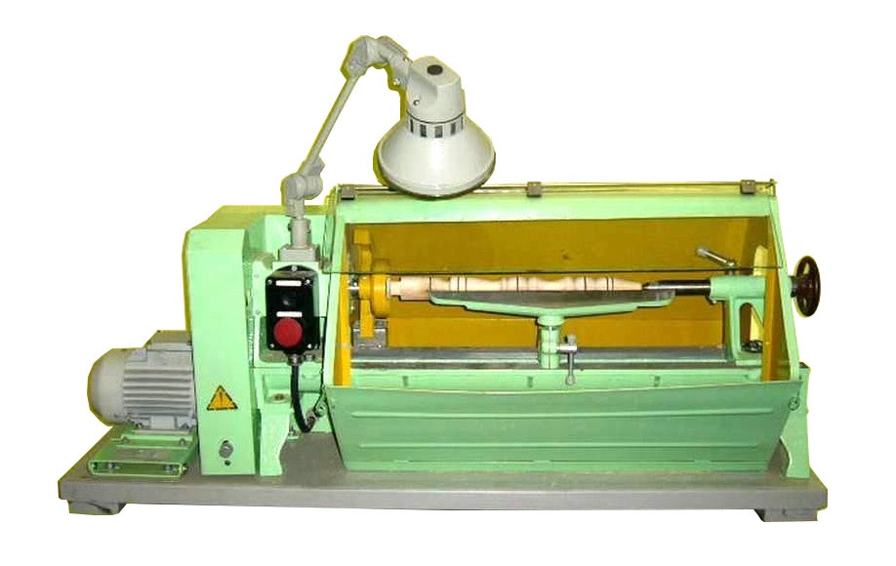  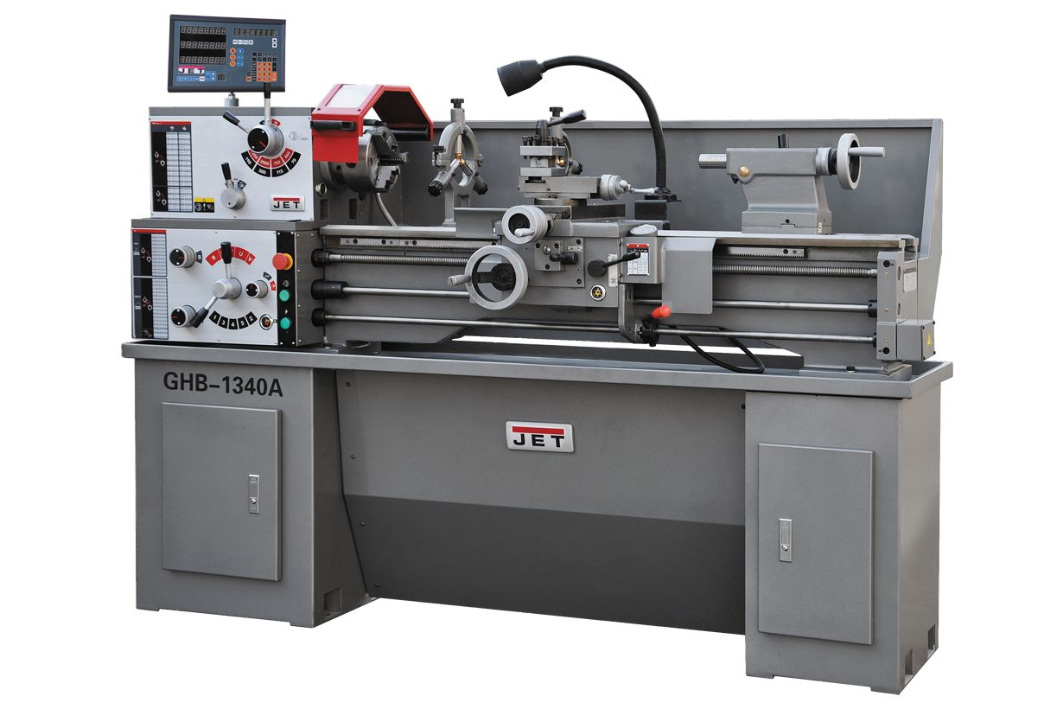 |  | ___________________________________ предназначены для изменения размеров и форм заготовок, например станки для обработки древесины и металла.
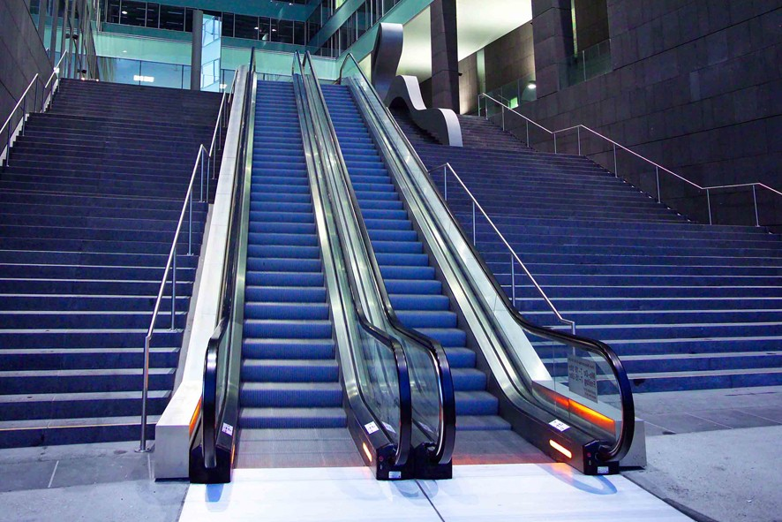  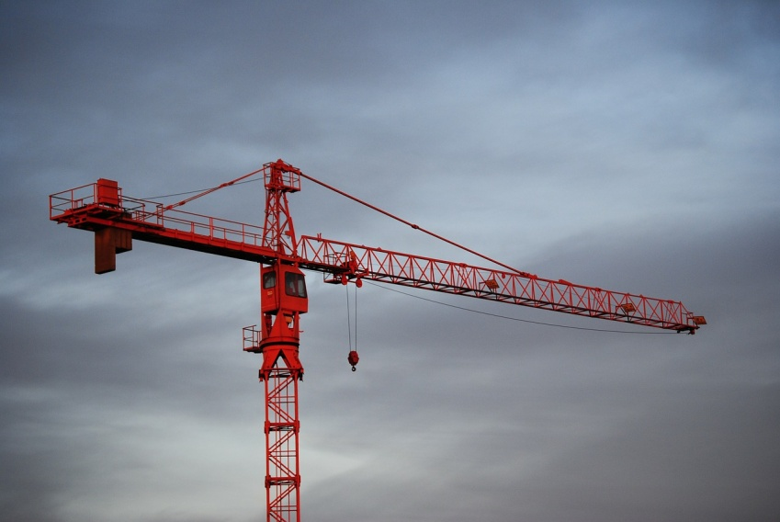  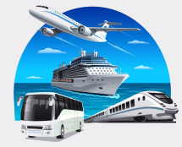  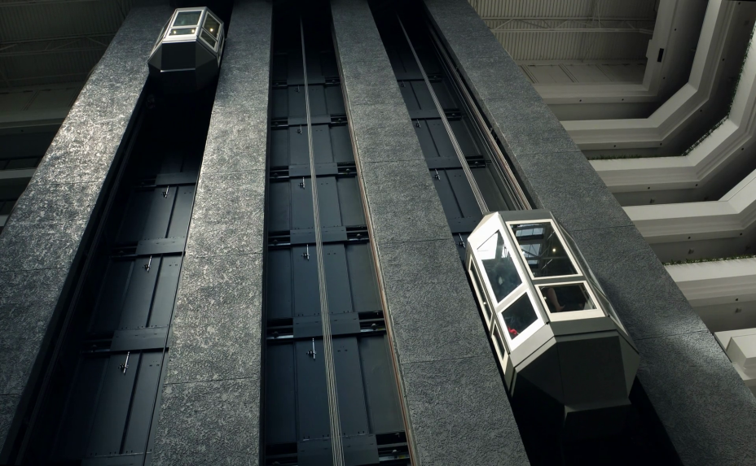  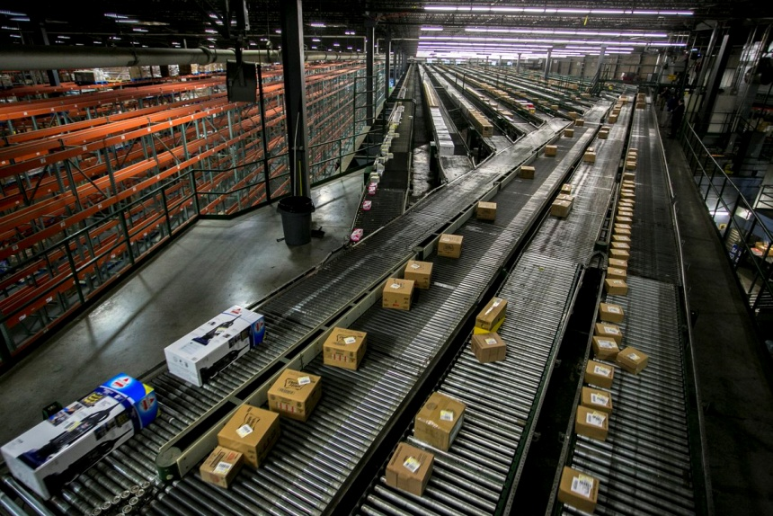 |  | _________________________ и  ______________________________ машины служат для перемещения людей, грузов, изделий, например автомобили, подъёмные краны, лифты.
 |  | ________________________________предназначены для преобразования информации, например электронно-вычислительные машины (ЭВМ) или персональные компьютеры (ПК).
Слова для выполнения второго задания: Машины-двигатели. Машины-генераторы. Технологические машины. Транспортные и подъёмно-транспортные. Информационные машины.
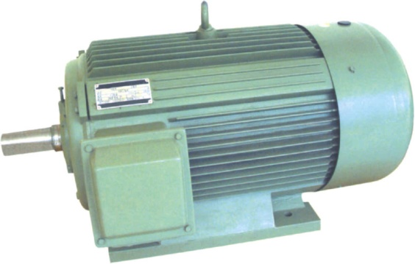 |  | - Выберите нужно слово и допишите в средней колонке.  Большая Рабочая Энергетическая Информационная Красивая
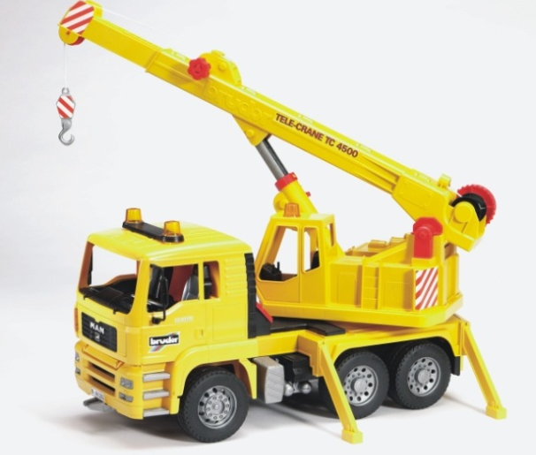
4. Какое слово пропущено?
Машины состоят из одного или нескольких связанных между собой механизмов. ________________ — это устройство, имеющее несколько деталей, в котором при движении одного элемента (звена) другие звеньях выполняют определённые согласованные движения.
5. Какие виды механизмов знаете? Допишите. ( винтовом, ремённая, фрикционный). В_______________________ механизме при вращении винта гайка, удерживаемая от вращения, начинает перемещаться вдоль оси винта, например в винтовом механизме переднего и заднего зажимов столярного верстака.
_____________________________ механизм (фрикционная передача) состоит из двух катков (дисков), которые прижаты друг к другу. При вращении одного катка вращается и другой.
_________________________передача передаёт вращение от одного шкива 1 к другому 2 с помощью ремня

6. Какие виды соединений бывают? Запишите.
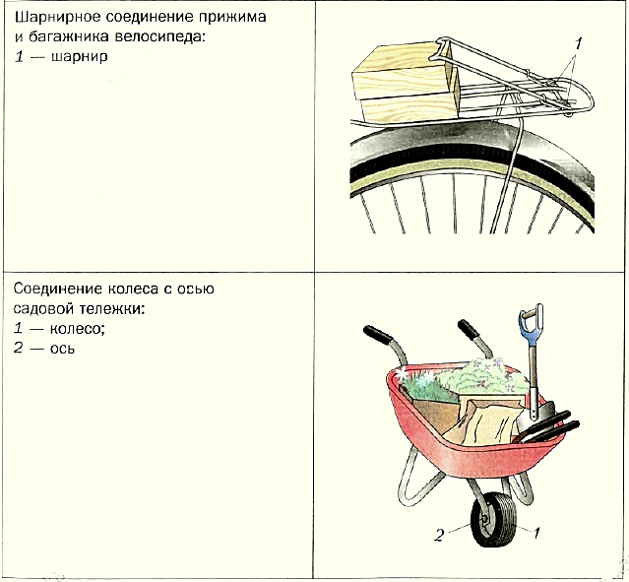 |  | 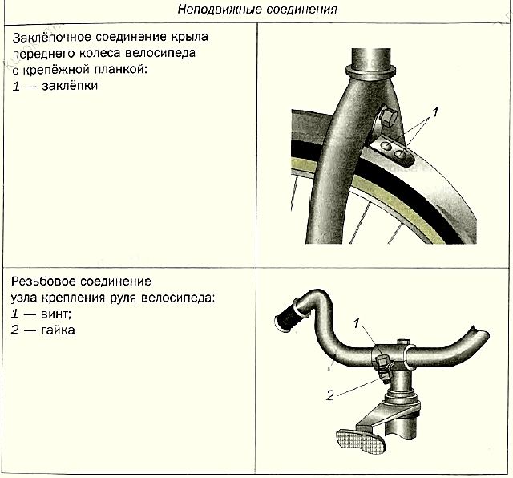
7. Что изображено на рисунках? Какими бывают они? Запишите.

8. Угадайте. О каких профессиях речь идет? Впишите нужное слово в левой колонке.
____________________________ |  | — специалист, занимающийся управлением различных машин, например машинист электровоза, тепловоза, экскаватора, подъёмного крана. Эта профессия требует большой ответственности, поскольку связана с перемещением людей или грузов.
 |  | — это специалист, который управляет легковым или грузовым автомобилем. Он знает устройство автомобиля, правила его обслуживания, может выполнять несложный ремонт.
____________________________ |  | —это специалист, обслуживающий технологические машины — станки. Это рабочий высокой квалификации, который выполняет наладку и настройку станков, следит за точностью их работы.
___________________________ |  | — это специалист, который занимается вводом и обработкой информации на электронно-вычислительных машинах. Он должен знать устройство компьютера, уметь обслуживать компьютерную технику, работать с программными комплексами и многое другое.
- 5 правильных ответов – «3»
- 6 правильных ответов-«4»
- 7-8 правильных ответов –«5»

